Безгина Полина - 11 лет, учащаяся 6 класса МБОУ школы №129
Номинация «Полезно каждый день»
Рыба с овощами на пару
Ингредиенты:
Рыбное филе – 300 гр.;
Овощная смесь: морковь, лук репчатый, кабачок, стручковая фасоль – 300 г.;
Подсолнечное масло – 1 ст. ложка;
Соль, перец по вкусу.
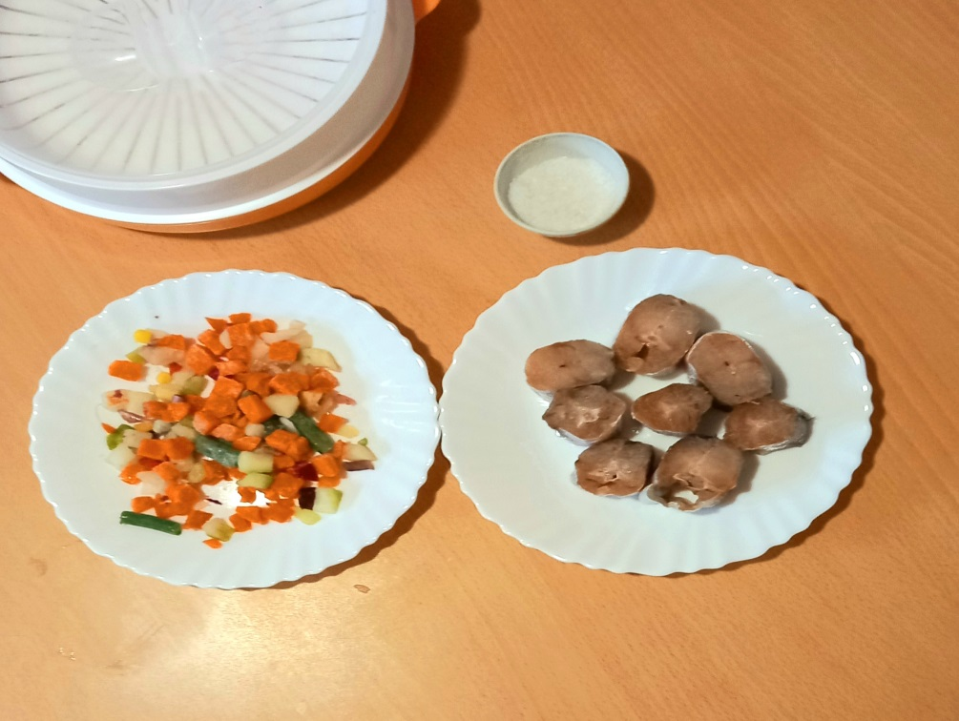
1. Филе рыбы (хек, минтай, лосось, сёмга) помыть, и нарезать на порционные кусочки.
2. Филе посолить, поперчить.
3. Овощную смесь - морковь, лук репчатый, кабачок, стручковая фасоль в миске посолить, слегка сбрызнуть подсолнечным маслом.
4. В емкость наливаем 200 мл воды. В пароварке устанавливаем подставку для приготовления на пару.
5. Выкладываем овощную смесь, а затем кладем кусочки рыбы.
6. Закрываем блюдо, плотно крышкой. Готовим блюдо - 20 минут.
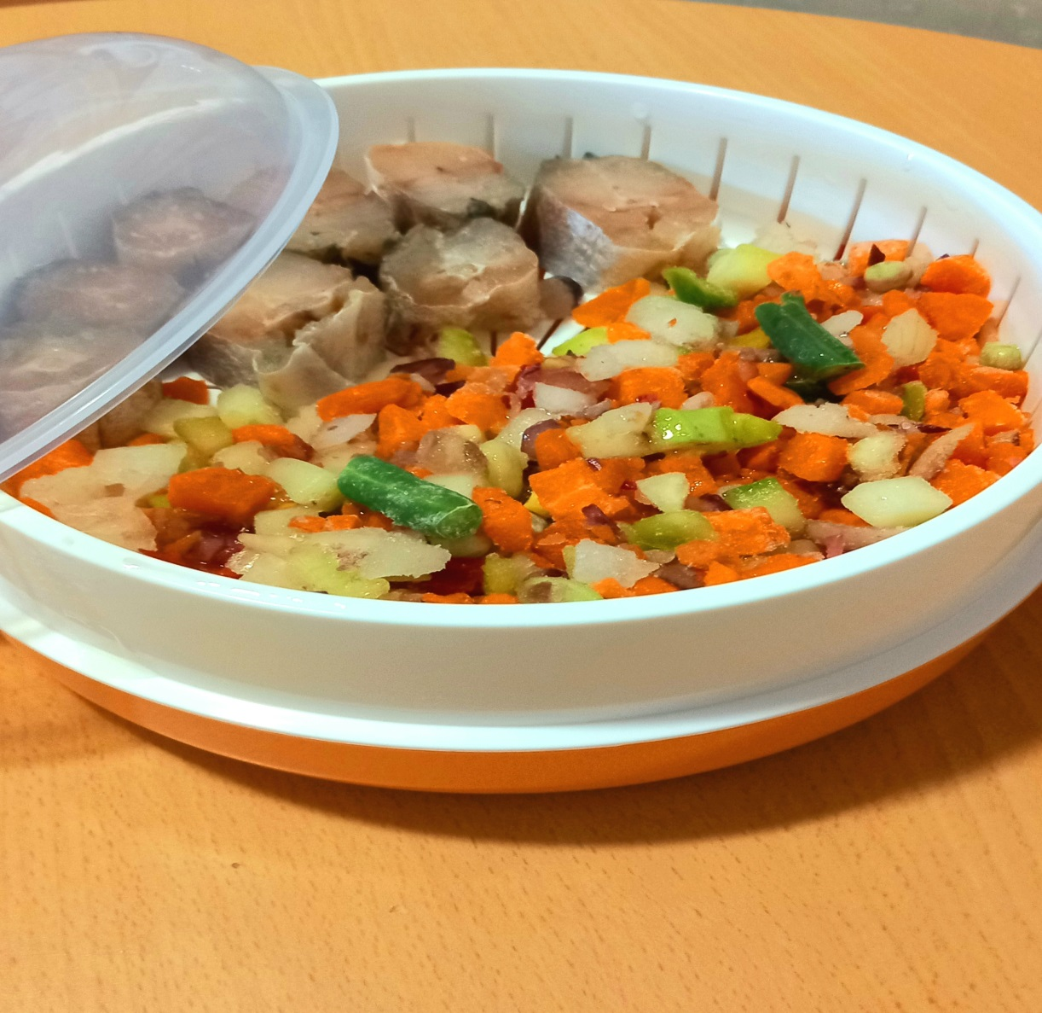
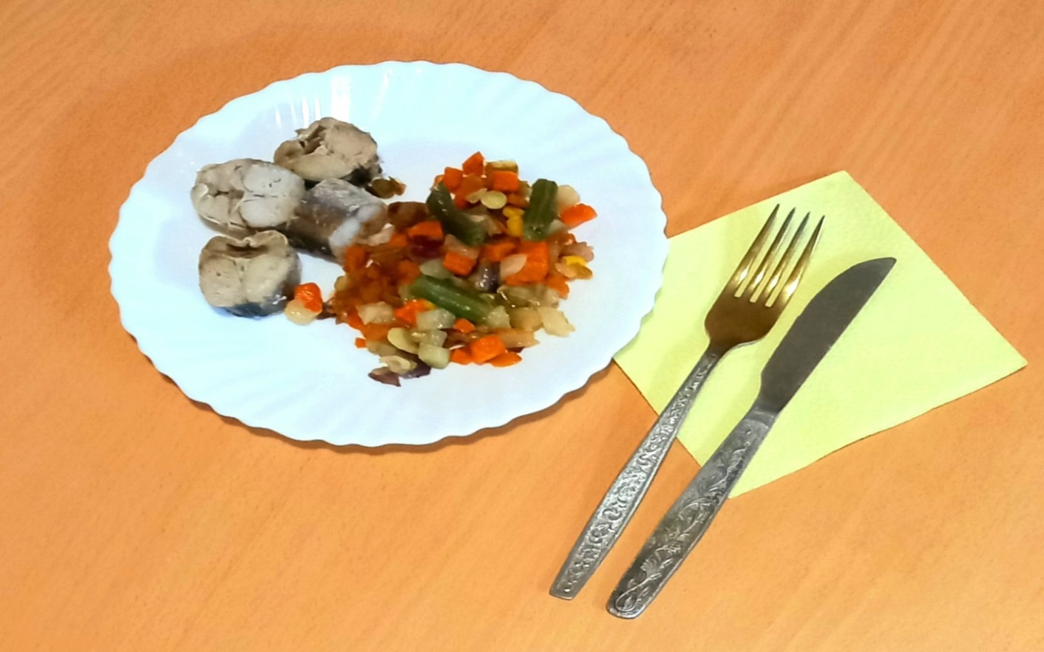
Получается вкусное и полезное блюдо. Благодаря щадящему приготовлению, удается сохранить сочность, аромат, естественную структуру и вкусовые качества. Блюдо диетическое, мягкая и нежная структура овощей и рыбы благоприятно действует на работу желудка.
Мы с мамой используем этот рецепт, заменяя рыбу, куриным филе или филе индейки, овощи также могут быть другими. Полезно и вкусно на каждый день.
Приятного аппетита!

